行政院及所屬各機關出國報告
（出國類別：考察）

台灣離岸風能發電計畫－可行性評估及研發規劃考察

出國報告

服務機關：行政院國家科學委員會
出國人員：王永壯處長
出國地區：美國
出國期間：中華民國 97 年 08月 11日至 08 月 20 日
報告日期：中華民國 97 年 09月16 日

台灣離岸風能發電研究計畫－可行性評估及研發規劃
出國考察報告

- 前言
在國際油價向上竄升之際，再生能源股也隨之水漲船高，雖然風能在國內不若太陽光電火熱，但其潔淨且具經濟效益的特點，深受歐美等國一致推崇為首要發展能源並已行之有年，尤其是歐洲更視風力發電為其基本能源配備。但基於陸上適用於風力發電的土地日益飽和且海上風能較陸地平穩的特點，各國政府紛紛改往海上建置風力機組，離岸式風力發電場將是未來發展趨勢。
為順應世界再生能源風潮及響應京都議定書二氧化碳減量的趨勢，國內業者包括台電、英華威風能公司已在本島及澎湖地區大量架設風力機組。但因國內合適的陸地風場已趨飽合，離岸風場的建置是未來台灣發展風電需努力的方向。依台電規畫，未來十年，台電將在西部沿海風場充沛區域，建設至少超過200部的風力發電機組；此外，台電並已著手規畫離岸式的風力發電計畫，預計在2020年時，台灣西部可設立約370座的離岸式風力發電機組，澎湖地區則可建構176座海上風車，估計可創造出一年約65億度電量。除了陸上風力機組，離岸風力機組因蔚為未來全球風電市場發展的新主流。台灣海上資源豐富，開發離岸式風場極具潛能情況下，國內研發單位極需與世界同步進行離岸風力機組相關設備研究工作。雖然離岸式風力發電可避免陸上大量土地利用及開發限制，但相對地海面上施工的技術開發、海底電纜的鋪設及運送裝置等問題相對提高，加上需因應海上風況、雷電擊及防潮等課題，國內若要發展離岸式風力發電機製程技術，勢必要進行相關先期研究與評估作業，以利未來研發工作之順利進行，本次考察行程主要是為進行離岸風力發電發展的先期評估與分析，以利進行未來離岸風機研發規劃。

- 考察背景與目的
依據「第四次行政院能源政策及科技發展指導小組會議」之結論，離岸風力系統設備之發展，應考慮台灣產業特色與發展利基，並依台灣之特殊環境，以抗震、抗颱、防腐蝕及海象條件作為重點研究考量，並規劃關鍵技術之發展，納入業界參與以帶動風力發電產業之發展。因此，為能建立抗颱耐震型離岸原型風機之設計與製造能力，「台灣離岸風能發電研究計畫－可行性評估及研發規劃」(以下簡稱本計畫) 將尋求國際合作，徵詢與台灣發展離岸風力系統設備產業目標相符之國外廠商或機構為合作夥伴，並與可能參與計畫的廠商簽訂包含技術發展、國際技術移轉與合作、人材培育、實驗廠建置、維護、營運、認證等合作協議，共同開發離岸風機之生產與認證實驗廠。
此次行程在台灣經濟研究院研究一所左峻德所長的協調與安排之下，連同計畫成員金屬工業研究發展中心張瑞模工程師與國研院國家地震工程研究中心研究員柴駿甫博士，共同組團前往美國考察東元西屋公司(TECO- Westinghouse Motor Company, 簡稱TWMC)的風機組裝發展現況，並參訪美國國家可再生能源實驗室(National Renewable Energy Laboratory, 簡稱NREL)的國家風能技術中心(National Wind Technology Center, 簡稱NWTC)，以期建立國內抗颱耐震型離岸原型風機之設計與製造能力，並進一步為未來計畫進行可行性評估等分析與規劃之研究。
除此風力發電考察行程之外，本人亦利用赴美機會至加州大學Irvine分校拜訪余進義教授，了解二氧化碳排放、海氣交互作用及氣候變遷最新研究進展。

- 參訪行程與人員
  - 考察參訪行程與人員如下表：
日期 | 參訪活動
8/11 (一) | 搭機出訪 （台北⇒洛杉磯）
8/12 (二) | 參訪 加州大學 Irvine 分校
8/13 (三) | 洛杉磯⇒奧斯汀
8/14 (四) | 參訪位於Round Rock之東元西屋公司(TWMC)及其風機組裝場  搭車前往Sweetwater
8/15 (五) | 實地考察TWMC 位於Sweetwater Wind Farm之測試風機  搭車返回Round Rock
8/16 (六) | 與TWMC洽商可能合作事宜
8/17 (日) | 搭機轉往丹佛(奧斯汀⇒丹佛)
8/18 (一) | 參訪位於Boulder之國家風能技術中心(NWTC)及其風機測試設備
8/19 (二)  8/20 (三) | 搭機返國(丹佛⇒洛杉磯⇒台北)

姓 名 | 職 稱 | 工作內容
1.王永壯  2.左峻德 | - 國科會企劃處處長  - .台灣經濟研究院所長 | - 赴加州大學Irvine分校，拜訪余進義教授，商談二氧化碳排放、海氣交互作用及氣候變遷最新研究進展。  - 赴美國東元西屋風力發電設備部門，參訪風機組裝發展現況，尋求國際合作之可行行與先期分析評估。。  - 參觀德州風場Sweetwater Wind Farm，了解美國風電設備技術趨勢以及目前風機機組運轉測試情況。  - 參訪美國國家可再生能源實驗室(National Renewable Energy Laboratory, 簡稱NREL)的國家風能技術中心(National Wind Technology Center, 簡稱NWTC)，以期建立國內抗颱耐震型離岸原型風機之設計與製造能力

- 國外離岸風機技術發展概況
海上風能利用具有一定的特殊性，而離岸風力發電設備安裝地點的功率較陸地風電大，對產品的使用可靠度和技術質量要求亦相對高。而所謂離岸為一統稱，主要包括近岸(Near Shore)、離岸(Off Shore)及遠岸(Remote Offshore)，其中的區分與其說是離岸距離，倒不如以海床深度來劃分為適切。例如以水深5m以內稱為近岸，5~20m為離岸，20m以上為遠岸，水深將影響機組的規劃、選型、維修、可靠度及投資等，相關離岸風力發電特性簡述如下：

離岸風力發電特性：
1.優點：
可使用較大面積且完整區塊進行規劃
高風速、低風切變－由於海水面十分光滑，摩擦力較小，因此，風速愈大，風速及風向的變化愈小，風剪效應(即風速隨高度的變化)亦同樣愈小，因此並不需要很高的塔架，可降低風電機組成本。
低擾流－海上風擾流強度小，具有穩定的主導風向，機組承受的疲勞負荷較低，風機壽命更長。
高產出－海上風電場允許單機容量更大的風機，高者可達5~10MW，由於對噪音要求較低，通過更高的轉動速度及電壓，可獲取更高的能量產出。
在發展離岸風電技術時，除借鑒陸地風能利用外，尚需汲取近海油氣開發工業經驗。
2.離岸風力發電缺點
須使用海中基礎，施工困難，且造價昂貴。
使用海底電纜連接，佈線施工及材料費用較高。
若岸邊無較大電網，須增加在線路及輸變電設施上的投資。
海上風場，一般平均風速較高，可以施工、吊裝的時間受限，工期長、難度高且風險較大。
由於接近困難，萬一故障或無法定期維修，導致停機，修復時間難以掌握，可能使停電時間過長，降低可利用率。
□維護成本高，需動用船舶或直升機等交通工具，所費不貲。

離岸式風力發電產業供應鏈
由【圖4-1】可知，離岸式風力發電產業鏈包括風場先期規劃、相關生態及噪音環境的調查、風場專案開發、風力機組製造／運送／組裝／測試，另有其他支援性產業：保險法律業與後續維修營運工程事業等。在整體產業供應鏈中，尤以風力機組系統所耗費成本達34%最高，其次為風力機組安裝費用佔24%，而風場營運及相關維修費用亦佔23%，參見【圖4-2】。
圖 4-1 離岸式風力機產業供應鏈活動
資料來源：Transnational Offshore Wind Supply Chain Study Final Report May,2006 /金屬中心 產業研究組整理
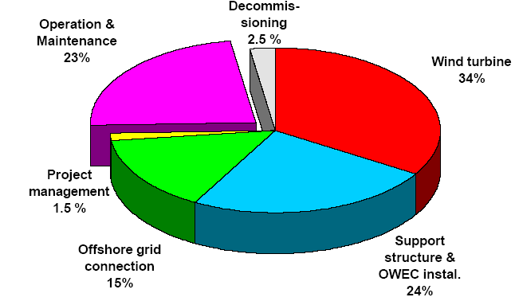
圖4-2 離岸式風力機產業成本分析
資料來源：Concerted Action on Concerted Action on Offshore Wind Energy in Europe,2001
離岸式風力機組系統則包括機組本身、塔架、基座、海底電纜的鋪設、電力設備等。其支撐結構由塔架、基座及其兩者連接件構成，基座與風機塔焊接成一體，組成固定於海底的風車塔。塔上部份依次安裝機艙、輪轂、葉片等設備，而以2MW級之風力機設備而言，其機艙的重量往往大於100噸以上。而支撐結構設計時應進行疲勞強度驗算及模擬分析等分析。【圖4-3】為離岸式風力機組系統構造圖。
由【表4-1】可知，除卻已停止運轉的瑞典Nogersund 220kW風力機組，全球第一個離岸風力發電專案為1991年建置於丹麥Vindeby，共有11台Bonus製造的450kW風力發電機組。截至2007年底止，全球離岸風機組裝置容量共計695.9MW，358台風機數，約佔總風力發電市場的6%，2007年新增離岸風力發電設備產值達8.45億美元。其中以丹麥所佔比率最高，為59%；其次為英國佔31%。預計到2006年底，全球離岸風力機累計裝置容量將超過900MW，且全都集中在歐洲。
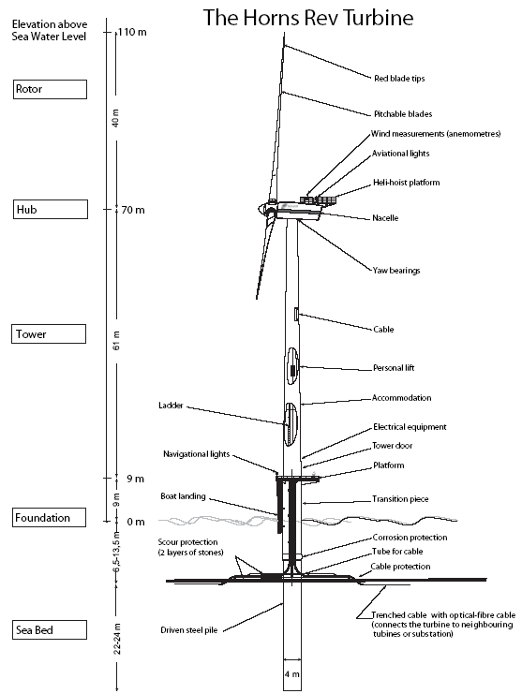
圖4-3 離岸式風力機組系統構造圖
資料來源：Graphic courtesy of Horns Rev wind project, Denmark

表4-1 1990~2009全球已完成及建設中海上風電計畫(近岸及離岸風場)
國家 | 地點 | 時間 | 風機台數/廠牌/單機容量大小 | 裝置容量(MW) | 水深(m) | 輪轂高度(m) | 基座類型 | 發電量kWh/m2/y(kWh/y)
瑞典 | Nogersund | 1990 | 1xWinWorld25/220kW | 0.22 | 6 | 37.5 | 三腳柱 | 1,130(11,200,000) (1998年停止)
丹麥 | Vindeby | 1991 | 11xBonus 35/450kW | 4.95 | 2.5~5 | 37.5 | 重力式 | 1,130(11,200,000)
荷蘭 | Lely | 1994 | 4xNedWind 40/500kW | 2 | 4~5 | 39 | 單樁 | 800(4,000,000)
丹麥 | TunψKnob | 1995 | 10xVestasV39/500kW | 5 | 3~5 | 40.5 | 重力式 | 1,046(12,500,000)
荷蘭 | Dronten | 1996 | 28xNordtank43  /600kW | 16.8 | 1~2 | 50 | 單樁 | 900(36,700,000)
瑞典 | Bockstigen | 1997 | 5xWindWorld37  /550kW | 2.75 | 6 | N/A | 單樁 | 1,544(8,300,000)
瑞典 | Utgrunden | 2000 | 7xEnronWind70  /1.5MW | 10.5 | 7~10 | N/A | 單樁 | 1,370(36,900,000)
英國 | Blyth | 2000 | 2xVestas V66/2MW | 4 | 6 | 58 | 單樁 | 1,754(12,000,000)
丹麥 | Middelgrunden | 2001 | 20xBonus 76/2MW | 40 | 2~6 | 60 | 重力式 | 1,170(106,000,000)
瑞典 | Yttre Stengrund | 2001 | 5x NEG Micon NW72/2MW | 10 | 8 | 60 | 單樁 | 1,475(30,000,000)
丹麥 | Horns Rev | 2002 | 80xVestas V80/2MW | 160 | 6~14 | 70 | 單樁 | 1,493(600,000,000)
丹麥 | Ronland-Jutland-NW | 2003 | 4xVestas V80/2MW  4xBounus 82.4/2.3MW | 17.2 |  | 78-78.8
丹麥 | Samso | 2003 | 10xBonus82/2.3MW | 23 | 11~18 | 61 | 單樁 | 1,480(78,000,000)
丹麥 | Frederikshaven | 2003 | 2xVestas V90/3MW  1xBonus 82/2.3MW 1xNordex V90/2.3MW | 10.6 | 1 | 80 | 單柱吸力式(bucket) | 1200(30,000,000)
丹麥 | Nysted | 2003 | 72xBonus 82/2.3MW | 165.6 | 6~10 | 69 | 重力式 | 1,600(595,000,000)
英國 | North Hoyle | 2003 | 30xVestas V80/2MW | 60 | 12 | 67 | 單樁 | 1,330(200,000,000)
愛爾蘭 | Arklow Bank | 2003 | 7xGE W104/3.6MW | 25 | 5 | 74 | 單樁 | 1,600(95,000,000)
日本 | 北海道瀬棚郡瀬棚町(near- shore) | 2004 | 2xVestas V47/600kW | 1.2 | N/A | 40 | 單樁(似陸地) | 1,200(4,200,000)
英國 | Scroby Sands | 2004 | 30xVestas V80/2MW | 60 | N/A | 68 | 單樁 | 1,600(240,000,000)
德國 | Emden,Doll | 2004 | 1xEnercon E112/4.5MW | 4.5 | 2 | 100 | 單樁(似陸地) | 1,500(150,000,000)
英國 | Kentish Flats | 2005 | 30xVestas v90/3MW | 90 | 5 | 70 | 單樁 | 1,467(280,000,000)
德國 | Rostock, Breitling | 2006 | 1xNordex N90/2.5MW | 2.5 | 2 | 80 | 單樁(似陸地 | 1,400(9,000,000)
英國 | Barrow | 2006 | 30xVestas v90/3MW | 90 | 21~23 | 75 | 單樁 | 1,600(305,000,000)
荷蘭 | West of Egmond aan Zee | 2006 | 36xVestas V90/3MW | 108 | 18 | 70 | 單樁 | 1,528(350,000,000)
西班牙 | Bilbao,harbour(near-shore) | 2006 | 5xGamesa/2MW | 10 |  |  |  | N/A
英國 | Moray Firth | 2007 | 2xREpower E126/5MW | 10 | 45 | 88 | Lattice 塔架 | 3,200(40,000,000)
英國 | Burbo Livepool Bay Wales | 2007 | 25xSiemens /3.6MW | 90 | 1-8 | 88 | 單樁 | 1,401(315,000,000)
瑞典 | Lillgrund Oresund | 2007 | 48xSiemnes /2.3MW | 110 | 10 | 70 | 重力式 | 1,012(330,000,000)
中國 | 渤海連東灣 | 2007 | 1xGoldwind 70.5/1.5MW | 1.5 |  |  | 近油田平台 | 1,127(4,400,000)
義大利 | Puglia Brindisi | 2008 | 1xLagerwey 18 |  | 108 |  | 浮力式 | 未連網
芬蘭 | Kemi Ajos | 2007-2008 | 10x WinWind 3MW | 30
德國 | Borkum West Testsite (Alpha Ventus) | 2008 | 6xMultibrid/5MW | 30 | 26-30
荷蘭 | Q7-WP Northe Sea | 2008 | 60xVestas V80/2MW | 120 | 19-24 | 59 | 單樁 | 1,440(435,000,000)
比利時 | Thorntonbank, | 2008 | 6xREpower/5MW
德國 | Borkum West Testsite (Alpha Ventus) | 2009 | 6xREpower/5MW | 30 | 26-30
德國 | Nordergruende | 2009 | 18xREpower/5MW
資料來源：金屬中心 ； 註：灰色框底者為近岸式風場
【圖4-4】2005~2012年全球風力發電產業產值分析，2007年全球新增容量產值達360億美元；其中離岸風電市場容量產值約佔4%，為14億美元。截至2007年底止，全球離岸風力發電裝置容量為1,170MW ，丹麥以426MW位居第一大裝置國家，其次為英國、瑞典、荷蘭及芬蘭。2012年全球離岸風能產值將可達91億美元，且市場集中在英國、瑞典、比利時、荷蘭、德國、丹麥及中國大陸，參見圖5。2008年預估新增離岸風電容量為419MW，將支出10億歐元，到2012年時將支33億歐元，以達1,238MW裝置量。2008至2012年五年間全球共新增3.8GW裝置容量，將支出101億歐元於離岸風力發電市場。
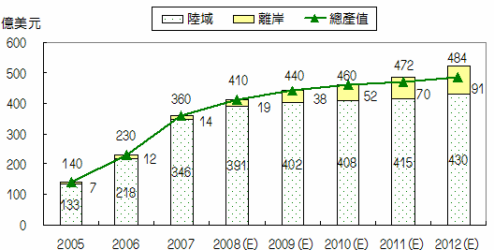
圖 4-4 全球風力發電產業產值分析
資料來源：BTM Aps Mar, 2008/金屬中心 產業研究組整理
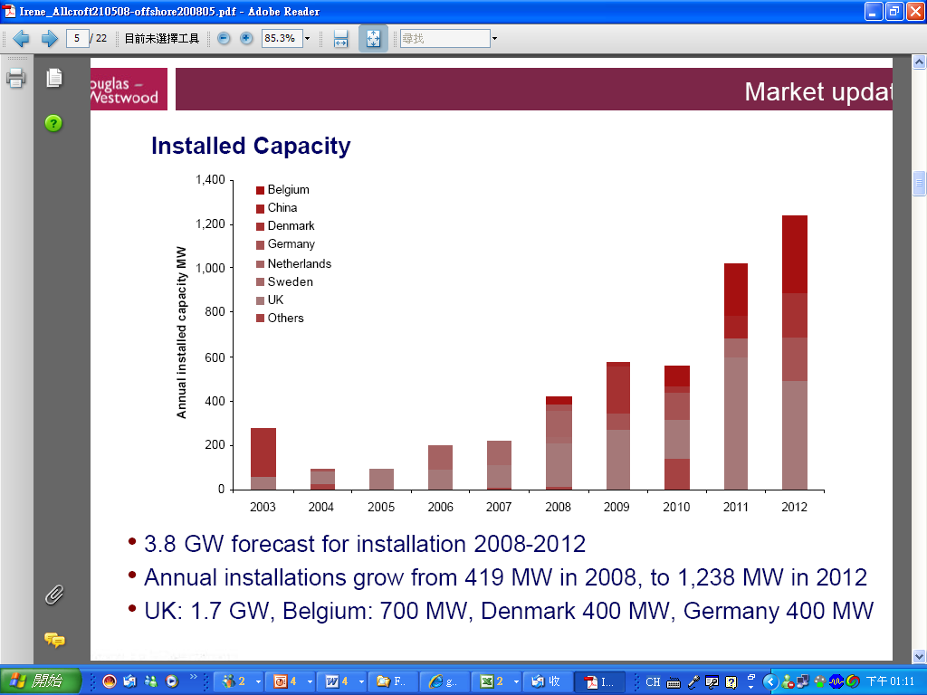
圖 4-5 2003-2012年全球離岸風力發電產業國家分析
資料來源：Douglas Westwood Ltd May, 2008/金屬中心 產業研究組整理

【圖4-6】為全球離岸風力機供應商分析，60%集中在Vestas，其次為Siemens約佔26%，【表4-2】為全球離岸風力機一線大廠技術及基本資料分析，單機容量大多為2.5MW以上，齒輪箱除Enercon公司以外皆採三階式齒輪箱。【表4-3】及【表4-4】則為二線及三線廠技術分析。
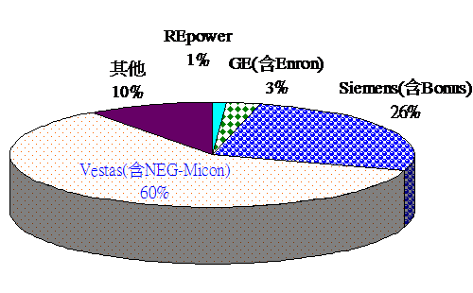
圖 4-6 截至2007年底止全球離岸風力機組供應商分析
資料來源：金屬中心 產業研究組
表4-2全球離岸風力機一線廠分析
資料來源：各公司/金屬中心
表4-3全球離岸風力機二線廠分析

資料來源：各公司/金屬中心 產業研究組整理
表4-4 全球離岸風力機三線廠分析
資料來源：各公司/金屬中心
- 在建設大型離岸式風力發電場的機組佈置主要考量因素如下：
1.風力機型式：
由於離岸式建造成本較高，所以選擇較大機組較符合經濟效益，但當風力機組數多時，分佈範圍較廣，且由於風機的尾流效應(Wake effect)，故須考慮兩剖機組左右距離2倍至2.5倍以上葉片直徑，前後距離5倍以上葉片直徑，例如葉片直徑80m，則左右機組至少距離160m，前後機組至少距離400m，實際執行規劃時宜有足夠的長期風速資料，使用風能推演軟體如WaSP等，計算最佳佈置及發電量，或協請專家顧問公司評估。

2.基礎方面：
離岸風電場所採用的基座主要有重力式、單樁式及三腳柱，請參見【表4-5】。重力式基座是由鋼構圓管及鋼構底盤組成一混擬土結構，適用於淺海地區(5公尺水深以下)，亦可使用於20公尺深海域(但是價格昂貴)，可於岸上先行製造基礎，機座穩固且價格便宜，不需鑽孔或打基樁，適用於10m的場合‧
例如丹麥的Middelgrunden；單樁式基座適用於20m以下，如瑞典的Utgrunden；三腳柱三腳架基礎採用標準的三腿支撐結構由圓柱鋼管構成，在海洋油氣工業中常見。這種概念由單塔架結構簡化演變而來，同時增強了周圍結構的剛度和強度。三腳架的中心軸提供風力機塔架的基本支撐，類似單樁結構，三腳架可以採用垂直或傾斜管套，適用於深海域地區(10公尺~20公尺水深)，不需整理海床但需有防蝕措施，且不受海水沖蝕影響。由於台灣地區西海岸以砂質底床為主，再加上地震可能導致土壤液化失去支撐力，致使基座傾倒或傾斜危害風力機組整體結構之安全，因此基座型式選擇更顯重要。大多數地基價格內含和放置的費用，基座壽命可達50年，可供兩代風力機組使用，並降低成本25~33%，另依丹麥能源部贊助的突破離岸技術新工程研究結果指出，基座利用鋼構而不用混凝土可使造價再降低35%。
表4-5 離岸式風力發電基礎型式
資料來源：金屬中心
3.電線電纜方面：
一旦連接距離超過100公里，使用直流或交流來傳送電力的經濟利益和損將有所區別，電網傳輸是利用交流電，而風力機組也幾乎都是傳送交流電至電網，長度的增加會有電壓變動及線耗等損失，距離150公里處使用直流傳送比起交流能減低約25%的成本。若大量開發風場，海纜成本也可望由大規模風場分攤而降低。一般風場內數部風力機組成為一群，將其海纜連結單獨與設置於海上之變電所相連，然後再一起升壓後藉由海纜再連接至岸上，因此陸地上之變電所位置考量亦十分重要。且由於海纜鋪設成本較高，機組中心應盡量靠近變電站位置，以減少佈線距離。
4.海上運輸及維修方面：
【圖4-7】為風力機零件經製造、運輸、組裝乃至安裝營運流程圖，其中運輸、安裝及營運皆在海面進行，既耗時又耗工，在風力機零組件O&M(Operating and Maintenance)售後維修費中，以葉片花費及耗時最多與最久，其次為發電機及齒輪箱，詳見【圖4-8】及【圖4-9】。
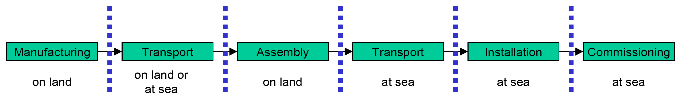
圖 4-7 離岸式風力機組製造組裝到營運流程圖
資料來源：European Offshore Wind Farms-A Survey to analyse Experiences and Lessons Learnt by Developers of Offshore Wind Farms,2006/金屬中心
圖 4-8離岸式風力機組維修營運費用分析
資料來源：Assessment And Optimization of Operation And Maintenance of Offshore Wind Turbine, 2003/金屬中心
圖 4-9離岸式風力機組維修營運時間分析
資料來源：Assessment And Optimization of Operation And Maintenance of Offshore Wind Turbine/金屬中心

- 國外推動離岸風機之政策目標與推動策略
由於離岸式風力發電成本高昂，運輸安裝複雜，風險性也相對地提高，目前裝置離岸式風力發電場的國家計有丹麥、英國、愛爾蘭、荷蘭、瑞典及德國等國，【表4-6】為歐洲各國離岸風電裝置目標。而以上各國在推動離岸風場時，僅美國及德國藉由離岸風場建置，協助國內離岸風力機性能研製及改良，美國規劃相關藍圖如【圖4-10】。德國則藉由實驗性質之離岸風力發電場FINO來進行離岸風力機性能改良，美國目前也正在規劃離岸式風力發電場，因此各方面離岸式的工程技術並未相當完全成熟，再加上海洋氣候及海上施作的不確定性，因此工程上增加了許多複雜性，因此工程經驗成為離岸式風力工程的最重要因素，有相關經驗之施工承包商將可避免一些錯誤的發生，並可加快工程的進行。雖然目前全球已有10來個離岸式風力發電場，但是每一個風場因當地現場氣候地質因而有不同的工程經驗，因此無法用同一套工程模式適用在每一個風場，所以吸收他人的工程經驗將可提供未來發展離岸式風力發電的重要參考。
表4-6 歐洲各國離岸風場裝置目標
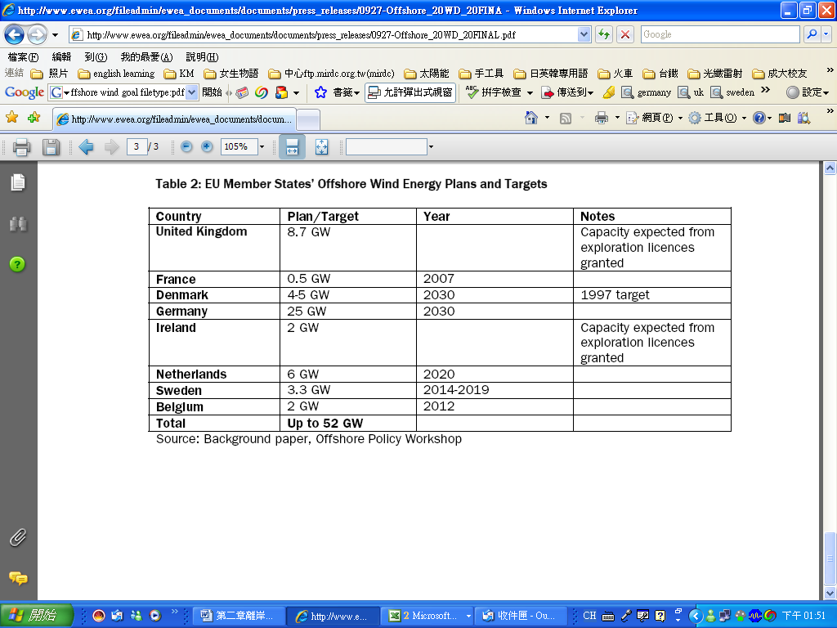
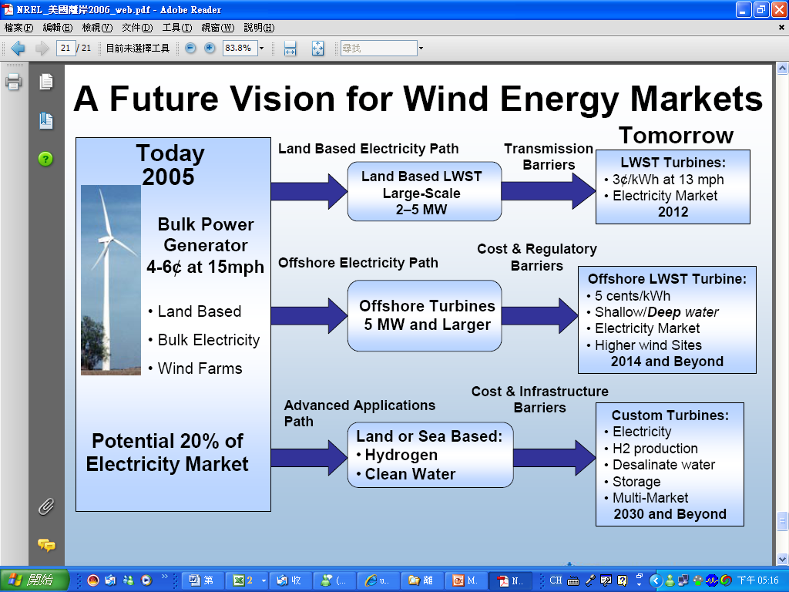
圖 4-10美國離岸風力機發展藍圖
資料來源：Wind energy status and R&D challenge 2006
近年來德國陸上風場趨於飽和，2007僅安裝883台風力發電機組，新增容量為1,667MW，較2006年衰退25% 。然德國仍為全球風力發電機組供應龍頭，該國廠商共約佔22%市場，且2007年出口風力發電機組及零組件金額即高達60億歐元。由於離岸風力發電具有無窮潛力，是兼具未來性和環保的電力供應，成為德國政府下一步大力開發的主軸。為能更準確發展海上風電，德國聯邦環境局協助設立3個離岸風電研究平台，用來偵測海上氣象衛星、水文海洋、生態工程等狀況，並搭配試驗性風場Alpha Ventus以提供後續風力機相關技術發展及環境影響評估。

發展背景

位於距Borkum West外海45公里處Fino1是第一座由德國聯邦環境部贊助的離岸風力發電研究平台，並搭配“Alpha Ventus”60MW試驗風場。2001年即進行FINO1基本架構設計及相關招標工作，2003建成投入運行。2005年德國聯邦環境部出資500萬歐元購置此風場所有權，2006年宣佈五年內將投入5,000萬歐元從事“Alpha Ventus”風場的研究發展活動，並移交給「德國海上風力研究利用基金會」－結合風力發電機組製造廠商、電力公司、銀行及保險業者、沿海地方政府、經濟學者、協會來推動這項計畫。為加強風速及氣候變數研究及以AIS(Automatic identification system)系統記錄船隻行進動向調查，2007年德國聯邦環境部及梅克倫堡州政府共花費480萬歐元，在Baltic海域建構FINO2研究平台，FINO2於2007年投入運行。2008年德國聯邦環境局及荷爾斯泰因州政府為進行物理技術測試及風速測量範圍佈置改良等共花費1,160萬歐元，在德國Sylt島域建置FINO3平台，FINO1~3發展歷程如【圖4-11】所示。

圖4-11 FINO研究平台之發展時程表

資料來源：金屬中心 產業研究組

發展模式
Alpha Ventus試驗風場中，12座單機容量為5MW之離岸風力發電機組將陸續在2008年完成，由Repower 、Multibrid二家公司各完成六座，2009年可望全部投入營運，德國風能協會與德國海運水文地理局利用FINO1協助氣象衛星觀測(風速、風向、擾流、雨、雷電、大氣壓力、溼度)、海洋大氣參數衡量 (海浪高度、浪速及方向、水溫)及生態資源考察(魚類對迴音的反應、記錄鳥類遷移)等。【表4-7】則針對Alpha Ventus試驗風場發展模式及相關執行單位負責內容作一介紹，期能做為我國發展離岸風場之標竿參考。
表4-7 Alpha Ventus試驗風場發展模式
分工  項目 | 風場發展及架構 | 風力機組及零件 |  | 離岸風場評估
目標 | 建立及營運德國第一座離岸風場 | 5M風力機組以適應海上風場 |  | 建立LIDAR成為一項衡量海上風能之高品質工具
執行內容 | 進行技術、經濟及生態可行性評估  成本降低及改善之可行性評估  風場控制系統  維修服務  完善IT設施掌管資料傳輸 | 改善葉片及輪轂的聯結  海上風力機組運轉狀況的電子系統分析  兩種不同冷卻系統的測試  與風場聯網系統的發展及測試  高風速下停止運轉系統發展及測試 | 基於成本、產品生命週期及維修等議題將進行未來零件的發展  葉片設計改良-提高能量輸出及減少成本 | 發電功率曲線衡量-毋需桅桿、快速方法  風速入口氣流及尾流的衡量  負載模擬改善(包括動態尾流效應)
執行單位 | DOTI公司(由Vattenfall,EWE&E.on等風場開發商合資) | Multibrid公司-風力機組供應商 | Repower公司-風力機組供應商 | Stuttgart大學
資料來源：ISET 2007/金屬中心
表4-7 Alpha Ventus試驗風場發展模式(續)
分工  項目 | 離岸風力機組設計驗證 | 環境評估 | 併聯系統 | 基礎設施
目標 | 離岸風力機組成本降低 | 制定針對離岸風場之標準環境認可法規 StUK 3 | 開發及展示離岸風與電力系統併聯之工具 | 機柱設施之長期模型化
執行內容 | 離岸發電功率曲線衡量技術及大氣效應  離岸風能狀況及動態尾流負載驗證  所有動態負載的分析及驗證  線上下載資料及監控 | 擴大生態環境研究  離岸風場環境法規StUK 3 | 離岸風場功率輸出之特性(能量輸出, 風速波動 –氣壓梯度力等)  離岸風能預測改善  離岸風場集群管理系統的改善 | 分析來自風、波浪及風力機組在海面基座上之週期/動態負載  以海上衡量工具評估現有模型的有效度
執行單位 | Stuttgart大學 | 德國海運與水文地理局(BSH) | Repower公司-風力機組供應商 | 德國聯邦材料研究與測試研究所(BAM)
資料來源：ISET 2007/金屬中心
表4-7 Alpha Ventus試驗風場發展模式(續)
分工  項目 | GIGAWIND alpha ventus以降低離岸風力機組支撐架構成本 | 科技監控 | 風場評估衡量 | 基礎設施
目標 | 離岸風力機組成本降低 | 長期監控技術的開發 | 成為alpha ventus 協調評估研究專案 | 機柱設施之長期模型化
執行內容 | 有效及整合性之軟體工具如下:  負載模型  疲勞分析  防蝕保護  負載控制系統  刮痕之監控及保護  土壤模式  一般風力機組運轉模式之效度 | 風力機組技術調查、維修及後勤服務  做為政策決定的基礎及對風能相關公司及一般大眾的資料展示 | 規劃、安裝、維修及長期評估  氣象衛星觀測及海洋暨大氣參數衡量  在機柱底座、支撐架構、塔架及風力機之強度及先進技術衡量  以電子系統觀測衡量，如影音設備 | 分析來自風、波浪及風力機組在海上基座上之週期/動態負載  以海上衡量工具評估現有模型的有效度
執行單位 | Leibniz Hannover大學 | ISET公司 | 德國海運與水文地理局(BSH) | 德國聯邦材料研究與測試研究所(BAM)
資料來源：ISET 2007/金屬中心

- 台灣離岸風力發電機技術發展現況
我國能源局目前除已完成台灣地區風力潛能分佈圖，並於陸域評選規劃出共25萬瓩之風力發電場址，供民間規劃開發風力發電參考外，為因應風電市場快速往海域發展的趨勢，以及考慮台灣陸域場址有限的情況，又著手進行海域環境資料蒐集分析，完成20萬瓩離岸式場址評選及可行性研究，為開發台灣海峽海域風能鋪路準備。能源局預計2007年公告實施第一階段開放設立離岸式風力發電廠方案，台電公司於雲林與澎湖龍門間海底電纜鋪設預計在民國101年可以建構完成，將在湖西鄉東部海域興建四十部離岸風力發電機組。我國目前雖以陸上風力發電設備開發為主，亦應進行相關設備零件技術先期研究，以因應將來離岸式風場開發，免於再由國外進口高價離岸風力發電設備。
我國風力資源相當豐富，依據工研院能資所及中央大學大氣物理研究所進行之台灣風能評估工作結果顯示，西部沿海包括桃園、新竹、苗栗、台中、彰化等地以及外島地區的澎湖與蘭嶼離島等地區，年平均風速可達5~6m/s以上，風能密度達250W/m^2以上，深具開發風能的潛力，如能多加利用將可促進國內能源多元化與自主性。由於海水表面溫度變化較陸域穩定，提供了海域較為平穩、少亂流之風場環境，利於風力機壽命之延長，就風場條件而言，相當適合發展海上風力發電。
目前台灣離岸風力可開發潛能約為2.5GW，2006年台電已開始進行「彰化離岸風力發電計畫可行性研究」，包括該處海象/飄沙/地震/地質/生態/可行機組/工程規劃及安全性評估，預計2008年第二季完成。依台電規畫，未來十年，台電將在西部沿海風場充沛區域，建設至少超過200部的風力發電機組；預計在2020年時，台灣西部可設立約370座的離岸式風力發電機組，澎湖地區則可建構176座海上風車。
離岸式風力發電為一風險性相當高之投資，主要風險在於安裝運輸以及日後運轉維護，由於天候及海象無法能準確性地預測，且大型運輸吊裝船租金相當昂貴(每日約新台幣300萬元左右)，該大型運輸吊裝船全球數量也不多，故運輸安裝時，需配合現場天候狀況及海象而定，採全天候24小時不間斷的工作時程並動用相當多人力趕工施作，以節省各項工作時程。此外在運輸方面，需先將風力機各零組件陸地運輸運至風機場址附近之港口暫時存放，大型運輸吊裝船需在場址及港口間來回安裝及運送，因此氣候時間的掌握為重要的因素。
由於離岸式風力發電場的安裝營運需要動用大型船隻來執行各項作業，也因此造成有相當大之投資成本及投資風險，因此事先的規劃及勘查將決定風場成功的成敗，如果場址評估錯誤或地質海象條件沒有做好適度的調查，將對日後設計及安裝施作造成相當大的困擾。另外，離岸式風力發電工程所需的承包商眾多，有些負責基礎施作，有些負責運輸吊裝，有些負責風力機製造等包含了許多不同國家的承包商，因此工程的介面整合及聯繫也成為整的工程的成敗關鍵。
台灣目前正大力推動再生能源的開發，採兼顧能源安全、經濟發展、環境保護等策略發展各項再生能源，以因應全球能源價格上漲及地球環境保護，各項再生能源目前以水力及風力為發展重點，陸地式之風力發電目前全世界正快速成長及發展中，由於土地開發的限制及環境視覺的影響，離岸式風力發電也在未來風力發電發展計畫規劃中，由於離岸式的發電及投資成本遠高於陸地式風力發電，因此成長速度並未相當快速地成長，全球每年約有一離岸式風力發電場之裝置。
台灣為海島性國家，四周環海，風力、海洋及風能資源豐富，發展潛能非常大，未來裝置空間還很大，澎湖地區以及西部沿岸風力強勁風力資源豐富，相當適合發展風力發電，但因土地資源及取得有限，除了開發陸地風力外，尚有發展海堤區域及離岸式風力發電。歐洲各國能源政策大力推動風力發電且鼓勵民間及電力公司投資風力發電的開發，同時並扶植相關產業的發展，使得歐洲各國從過去能源進口國成為能源出口國，我國在風力推動工作上，也可效法歐洲各國的做法，一方面可降低對其他能源的依賴，另一方面可促進相關產業的進步。
截至目前，全球裝置離岸式風力發電場的國家計有丹麥、英國、愛爾蘭、荷蘭、瑞典等國，而德國僅裝置一部實驗性質之離岸風力發電場，美國目前也正在規劃離岸式風力發電場，因此各方面離岸式的工程技術並未相當完全成熟，再加上海洋氣候及海上施作的不確定性，因此工程上增加了許多複雜性。台灣在發展離岸式風力發電規劃時，必須先針對風場的各項地理環境，氣候特性因地制宜，以其他國家的工程經驗來規劃出適當的風力發電場。由於歐洲地區的天然地理條件與台灣並不完全相同，台灣因為處於地震帶及颱侵襲的地區，且大型運輸機具船隻從歐洲至亞洲來，經濟上的考量並不實際，以亞洲地區而言，亞洲國家與台灣的氣候地形，受天災地震颱風影響的程度近似，再加上大型之運輸吊裝機具船隻大部份來自日本、韓國等地區，如果可藉由該國的工程經驗及技術，將可實務性地參考該國的工程模式及該國有經驗之大型運輸吊裝船隻，將可有效性地避免一些未知的不確定性。
國內造船業及海洋工程在地域優勢下，未來離岸風場有發展空間，但相關技術應先作研究調查，若整合中船及中油海上鑽探能量，輔以國外技術公司協助，未來可自主建置離岸風場。在風力機關鍵零件發展方面，目前國內業者有實績之產品為塔架、鑄件及發電機等，其他包括鑄件、齒輪箱等元件尚處於訂單詢價狀態，各家廠商研製的關鍵零件皆屬陸上風力機範疇。

- 東元西屋公司(TWMC)
- 8/14-8/16美國東元西屋與測試風機參訪
東元電機於1976年跨入美國市場。1987年，成立已超過100年的美國西屋電氣公司將其大型馬達的產銷部門獨立出來，與東元合組新公司稱為美國西屋公司。1995年4月，東元電機進一步購併美國西屋馬達公司的全部資產與股份，成為東元集團100%旗下子公司之一，並正式更名為：美國東元西屋公司，負責台灣和馬來西亞廠生產之「TECO及TECO-Westinghouse」品牌的馬達在美國市場的銷售業務。
- 美國東元西屋風機發展計畫
目前位於美國德州的美國東元西屋(TWMC)公司，已斥資設置風機組裝廠，現正搶攻美國代工市場。美國東元西屋投資500萬美元，具有年產能100台風機能力，預計將再投資200到300萬美元擴充產能，未來將可年年產能達到300台目標。東元西屋(TWMC)目前在風力發電發展的主軸，包括具備零組件供應能力、組裝代工、超導型8-10MW風力發電機組。尤其在組裝代工方面，藉由初期幫國外系統廠商做組裝代工，可建立自己的零組件供應鏈，同時得知組裝風機組裝的know-how。東元西屋與AMSC公司合作，為美國能源技術領導品牌之一，AMSC掌握兩項替代能源重要技術，分別是可程式電源電力轉換器與高溫超導線，目前在全球擁有數百項能源技術的專利。
美國東元西屋和AMSC已在2007時即共組風力發電研究組織，以高溫超導體技術合作發展應用在離岸型風場的1000萬瓦特直驅式風力發電機；此次與東元簽約合作的FC2000製造技術，為先進的永磁式風力發電機組。東元西屋(TWMC)看好風力發電廠的未來發展潛力，積極在美國及中國大陸兩地部署。東元西屋與美國風機供應商（簡稱CTC）公司簽署策略聯盟，2007年起開始在德州組裝，跨出進軍風力發電產業的第一步，目前正積極透過成為歐洲風力發電系統廠商的策略合作夥伴，共同進軍中國大陸與美國的風力發電市場。其集團評估2007年全球新增設風力發電設備的電力產能達一萬五千ＭＷ，相當於十五座大型電力廠的發電能量，其中美國新增發電能量就達二千七百ＭＷ，預期2008年底，全球風力發電的電力產能可推升至75000ＭＷ，生產一千八百億ｋＷｈ的電力，相當於全球電力需求1％。而美國是僅次於德國而為世界第二風力發電的國家，年成長率約36.1％。為此東元西屋2007年11月與CTC 簽署策略聯盟，2008年年起，在德州組裝風力發電機組，替CTC子公司DeWIND生產2MW風機組，訂單預估可排到2010年，也使得東元西屋今年營收規模會從去年一億五千萬美元提高至一億八千萬美元，甚至有機會上看二億美元。
由於風力發電機面積很大，一座3MW的葉片長度長(50 M以上)，運送不方便，當地化生產將可降低成本，這也給予近年致力於在全球佈局的東元集團，相當不錯的切入機會。此次參觀東元西屋公司(TWMC)、風機組裝與馬達製造工場、Sweetwater Wind Farm測試風場與風機測試情況，圖6.1東元西屋公司(TWMC)廠區入口，圖6.2為東元西屋公司(TWMC)風機組裝廠現場組裝情形，圖6.3為東元西屋公司風電部門研發人員討論情形‧圖6.4為東元西屋新設計研發之馬達圖形，圖6.5新設計研發計畫之超導10MW風機設計示意圖，其中發電機部份採用超導最新技術，獲美國商業部門的研發支持，圖6.6與東元西屋公司總裁等合影情形，圖6.7為德州Sweetwater Wind Far測風塔，其高度約為60M，圖6.8~6.12為參觀Sweetwater Wind Farm情形測試風場與風機測試情況‧
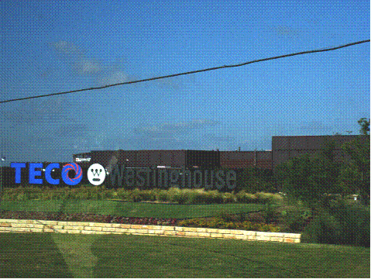
圖6-1東元西屋公司(TWMC)廠區大門一景
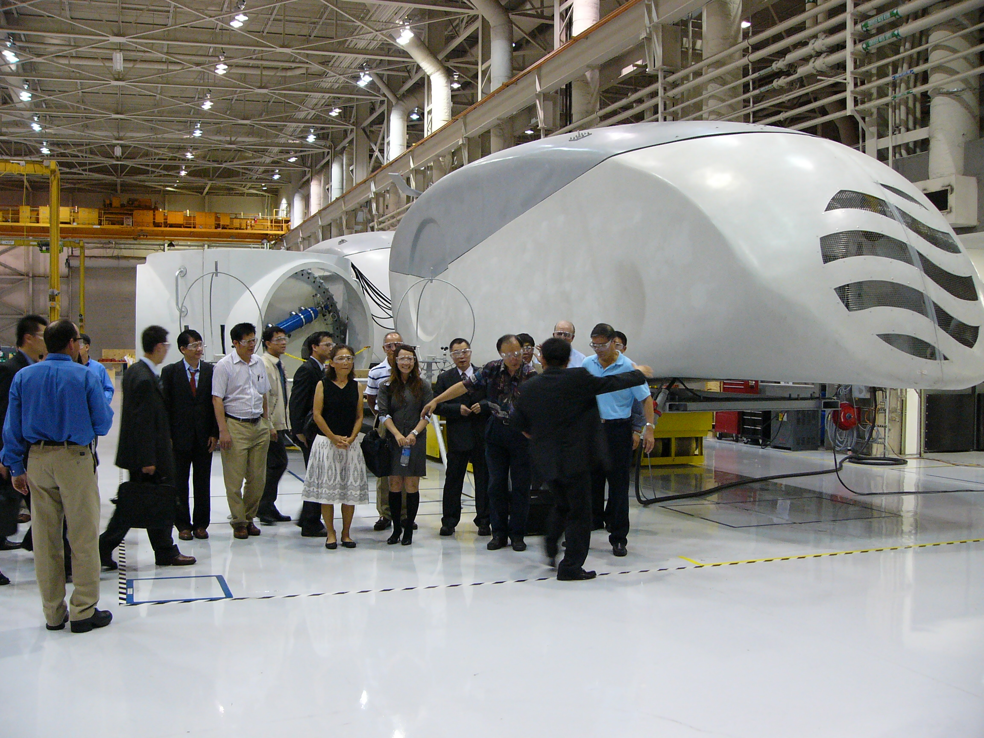
圖6-2東元西屋公司(TWMC)風機組裝廠現場組裝情形
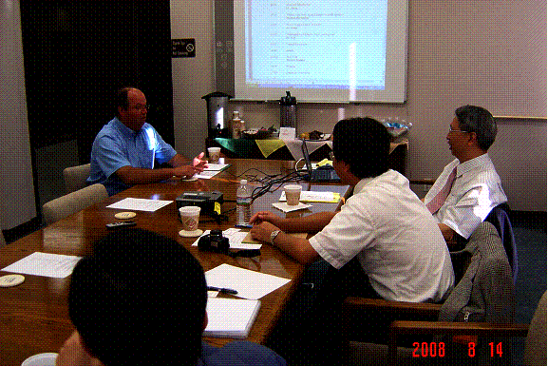

圖6-3東元西屋公司風電部門研發人員Michael討論情形
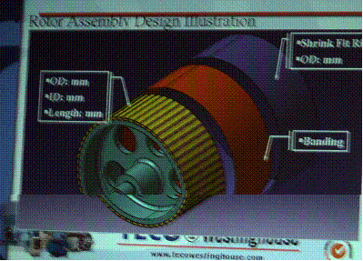
圖6-4新設計研發之馬達圖形

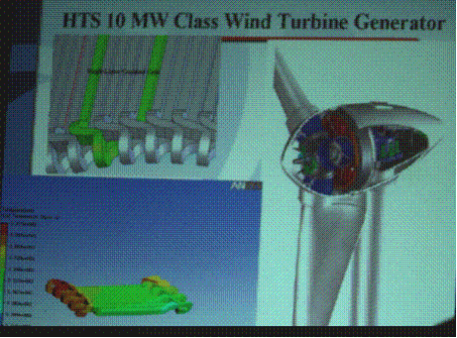

圖6-5新設計研發計畫之超導10MW風機設計示意圖

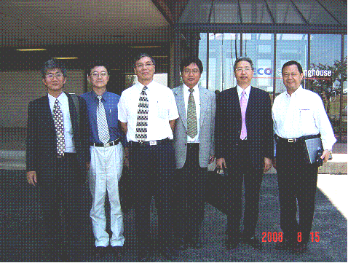
圖6-6參訪人員與美國東元西屋公司總裁孟博士等合影

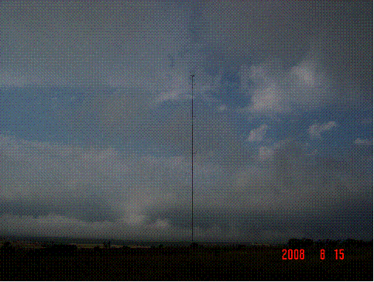
圖6.7德州Sweetwater Wind Far測風塔

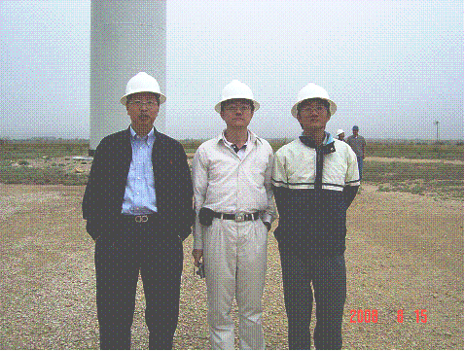

圖6.8參觀Sweetwater Wind Farm情形測試風場與風機測試情況

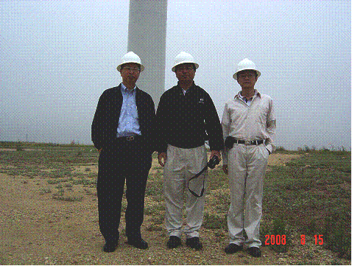
圖6.9參觀Sweetwater Wind Farm情形測試風場與風機測試情況

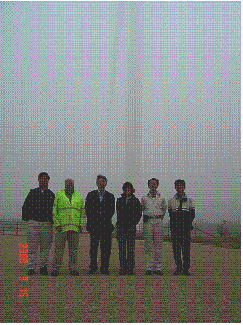
圖6.10參觀Sweetwater Wind Farm情形測試風場與風機測試情況
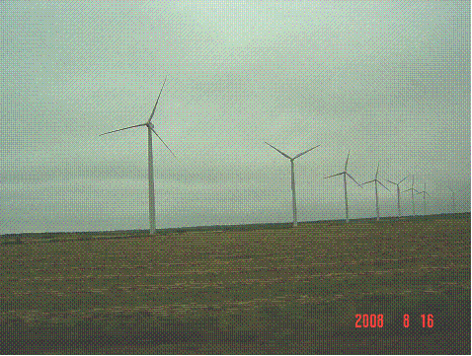
圖6.11 Sweetwater Wind Farm測試風場之風機運轉情況

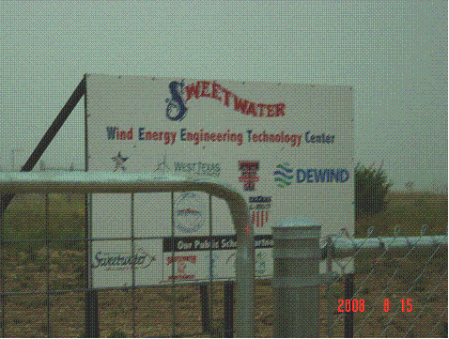
圖6.12 Sweetwater Wind Farm測試風場

- 美國國家可再生能源實驗室/國家風能技術中心(NREL’s NWTC)
美國國家可再生能源實驗室(NREL)之國家風能技術中心(NWTC)位於科羅拉多州波得(Boulder)南方之洛磯山腳下，該中心成立於1993年，係美國首屈一指的風能科技研究重鎮，為先進的風能科技提供了絕佳的研發環境。NWTC包含風機研究發展以及科技應用測試等兩個主要的研發部門，而重要研究領域則包括：風機設計審查與認證、分析模型與設計軟體之研發、系統與控制分析、技術支援、電力整合與併網調度以及風力資源評估等範疇。
此次考察團在東元西屋公司副總Dr. George Gao之安排陪同下，前往NWTC參訪其與風機產業技術發展相關之各項實驗設施。NWTC與產業夥伴合作，測試風機的性能與可靠度，包括在控制的實驗環境中測試足尺寸之風機零件，或是在實際風場環境中收集測試數據以驗證並提升風機模擬與分析結果之正確性，且其測試已獲得美國實驗室認證協會(American Association of Laboratory Accreditation, 簡稱A2LA)之認證。
考察團首先參觀NWTC之2.5-MW動態扭轉實驗室，建置該實驗室之主要目的是希望能藉由控制的實驗環境，測試並驗證在極限風場條件下風機驅動系統的性能，包括齒輪箱疲勞測試、風機控制模擬、暫態運轉穩定測試、發電機與電力系統與零組件之效率與性能測試。該系統(圖7-1)係由3350馬力之電動馬達搭配2.5MW三段式周轉圓之齒輪箱所組成，可提供轉速範圍為0∼146 rpm且扭矩高達960萬inch-pounds之測試條件，以模擬多變化的風場效應。同時，藉由該實驗設施的規格與匹配條件，可針對100kW至2MW之風機驅動系統進行測試。

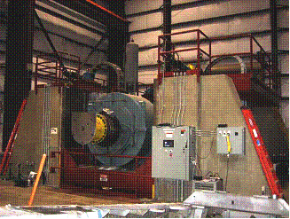
圖7-1 為2.5-MW動態扭轉實驗系統
隨後，考察團在NWTC人員帶領下參觀結構實驗室，該實驗室係遵照IEC 61400-23之規定，利用天車與油壓控制系統等設施，進行足尺寸風機葉片的測試，包括葉片之極限靜態強度測試、疲勞測試、振動測試，並採用光彈或熱影像技術量測葉片之應力，以及藉由音射之非破壞檢測技術進行葉片裂縫之偵測。該實驗室之空間規模與實驗設施規格足以進行長達50m之風機葉片測試；同時，NWTC最近發展完成一套全新的油壓共振葉片測試系統，相較於傳統之實驗設備，新系統只要花費1/3之能量就能使葉片產生2倍以上的振動次數，因此，只需要花費2個月就能產生高達300萬次的振動，有效縮短葉片進行疲勞測試所需花費的時間。圖7-2為結構實驗室內之實驗現況，與室外葉片之吊裝運送。

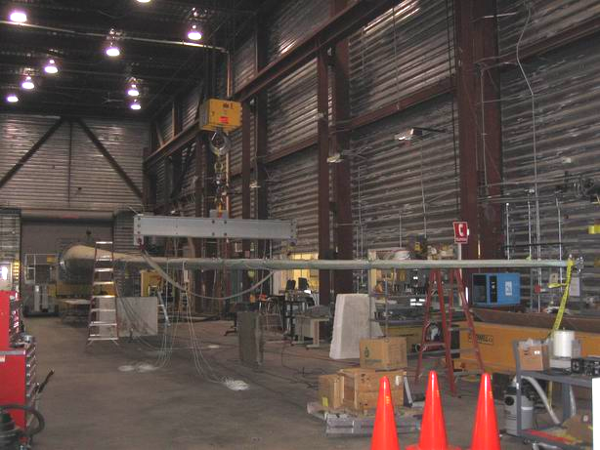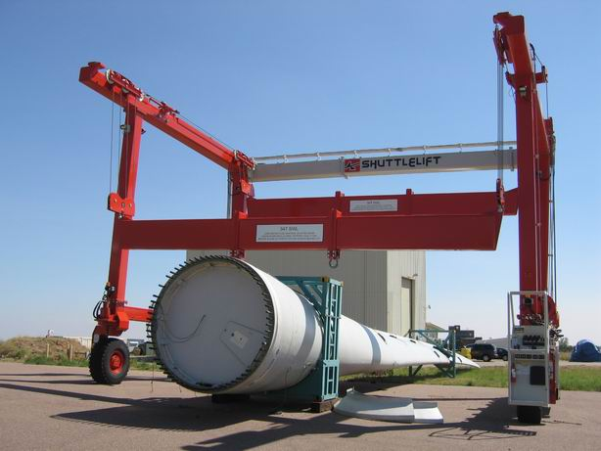
圖7-2：結構實驗室內之實驗現況，與室外葉片之吊裝運送
在NWTC園區內，隨處可見測風塔與正在進行測試的原型風機(圖3-3)，依據A2LA之授權，NWTC可分別依照特定規範標準進行下列測試：
  - 噪音測試 (IEC 61400-11與MEASNET)
  - 電力性能測試 (IEC 61400-12-1與MEASNET)
  - 力學測試 (IEC 61400-13)
  - 電力品質測試 (IEC 61400-21與MEASNET)
  - 延時測試 (IEC 61400-2)
  - 安全與功能測試 (IEC 61400-2)

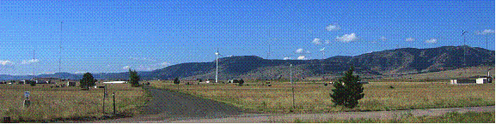
圖7-3：NWTC園區內，隨處可見測風塔與正在進行測試的原型風機
除了提供實驗場以測試風機廠研發生產之原型風機外，NWTC也針對風機控制理論與分析軟體的研發提供測試環境。NWTC在其園區內了建置了兩座風機，分別是具有兩個葉片的控制先進研究風機CART (Controls Advanced Research Turbine)以及CART3－具有三個葉片的CART (圖7-4)。CART可供研究單位檢核大型風機與特殊風場條件的複雜互制行為，並能評估最新研發之控制技術或零組件的效用。此外，NWTC目前也針對風電的非併網應用進行研發測試。考察團在NWTC人員帶領下，參觀了將風能轉換為氫能的設施(圖7-5)，其主要原理係將風機產生的電力輸入電解槽，藉由電解水的方式以製造氫氣，而研發重點在於如何安全且高效率的壓縮氫氣及其貯藏方式。

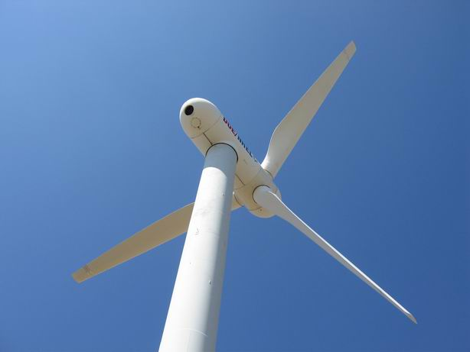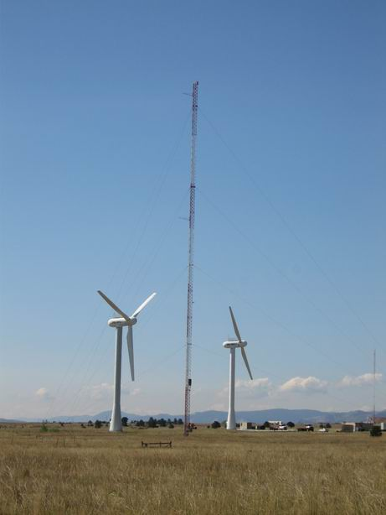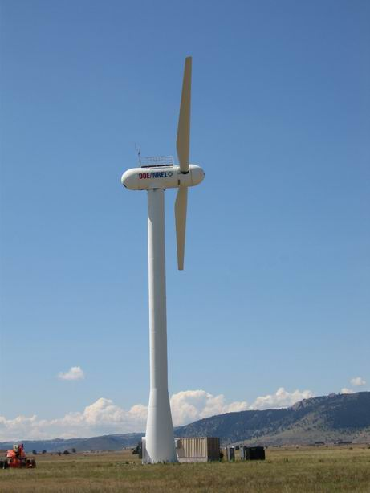
圖7-4：控制先進研究風機CART以及CART3

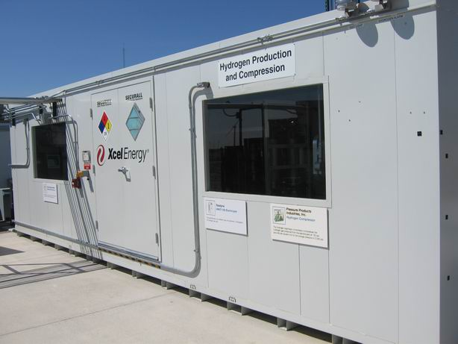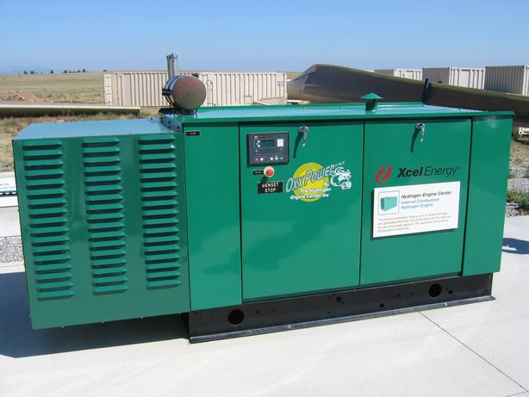

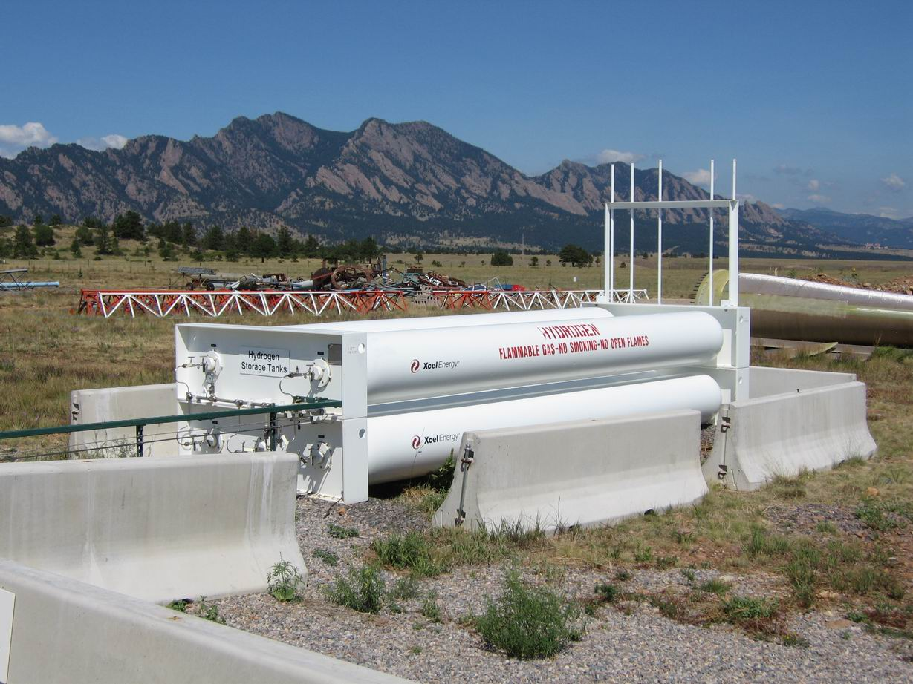
圖7-5：利用風電製造氫氣之設施與貯存槽

最後，考察團在NWTC人員帶領下回到其主建築Building 251，並參觀位於該建物一隅而稱之為 High Bay的實驗室。High Bay實驗室中建置有225-kW動態扭轉機(圖7-6a)，其轉速達4140 rpm，可針對較小風機(約200 kW)的組件或是次系統，進行有關風機性能、系統整合(發電機、電子零件與電力併網)或是軟體研發的測試。此外，High Bay實驗室中也建置有油壓萬能試驗機，可針對較小的風機葉片或是零件進行靜態或動態的拉力試驗，其特點是該設備具有環境控制艙，可讓零件曝露在與風電場相似之嚴寒、炎熱或潮濕的極限環境下進行測試(圖7-6b)。

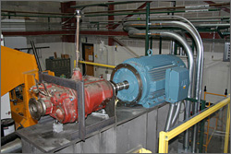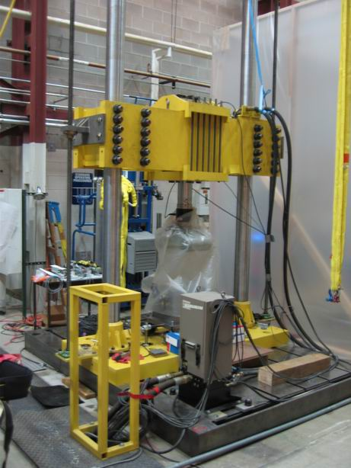

圖7-6： 位於Building 251 High Bay實驗室內之(a) 225-kW動態扭轉機(左圖)；
與(b)具有環境控制艙之油壓萬能試驗機(右圖)

七、結論與建議

- 目前我國風電場的建設皆引進國外的風力發電機組，進口設備價格高，使得許多風力發電專案每kW綜合造價高、電價過高，這也是我國風力發電發展緩慢的主要原因。因離岸風力機組零件除需負荷更大裝置容量外，尚需考量海上風能概況如颱風、雷電擊及鹽害問題，且諸多大廠之離岸風力機尚在研製中，國內業者並無投入離岸風力機開發意願，建議先期以國家型計畫為主軸，結合學研單位，進行國際合作團隊來研發，同時可藉由與美國德州離岸風場開發合作或德國離岸風力機整機元件技術移轉等，與各風力發電機製造商進行離岸風力機元件技術及經驗上的交流，作為台灣未來發展本土離岸式風力發電機技術的研發方向及參考。
- 為建立國內風電產業與技術能量，應先以2MW級陸上風力發電設備零件之設計、製造技術為基礎，再深化離岸風力發電設備研發能量，培植專業技術人才，以國家型產業整合計畫，建置未來8年中長期人才培養訓練等，逐漸建立台灣技術與研發核心種子人員。並可藉由美國或德國離岸風力發電設備業者技術移轉、國際合作、聯合設計等，進行專業訓練指導、教育訓練等方式進行先期研究，逐步培育我國離岸風力發電人才與技術能力，未來並結合國內外離岸風場之設計研發、組裝等，進而逐步建立國內完整自主之離岸風力發電研發技術與能量。
- 此次參訪美國東元西屋(TWMC)之風力發電設備製造與現場組裝部門，由於東元西屋對2MW級之風力發電研發已進入商業量產階段，並對於未來8-10MW以上之離岸風力發電設備與製造進行一系列之研發規劃，2MW級之風力發電機目前似乎有機會可以加入進行模擬設計、組裝、零組件選配等研發工作，進行2MW級之風力發電之先期技術研發，對於未來發展3MW以上之離岸風機，亦有機會可進一步洽談加入其研發或聯合設計之可能性，並與美國東元西屋成立國際研發合作團隊，共同著手進行3MW以上之離岸風機的研發計畫‧
- 參訪美國國家可再生能源實驗室(NREL)的國家風能技術中心(NWTC)，可以提供葉片、齒輪箱與發電機及整機之測試，目前東元西屋所開發之發電機與NREL有測試合作計畫在進行，未來國內開發之整機技術時，美國國家可再生能源實驗室可列為測試選項之一‧
八、附件(活動照片)
